Shockware Gaming S.A. | Crédito de Síntesi 2014

Postfix
Correo electrónico, es un “SERVICIO” de red que permite a los usuarios enviar y recibir mensajes y archivos rápidamente (también denominados mensajes electrónicos o cartas electrónicas) mediante sistemas de comunicación electrónicos. Principalmente se usa este nombre para denominar al sistema que provee este servicio en Internet, mediante el protocolo SMTP, aunque por extensión también puede verse aplicado a sistemas análogos que usen otras tecnologías.

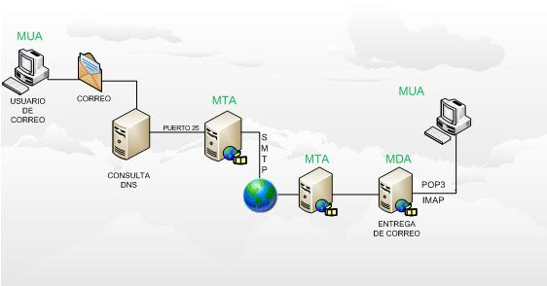
Postfix es un servidor de correo de software libre / código abierto, un programa informático para el enrutamiento y envío de correo electrónico, creado con la intención de que sea una alternativa más rápida, fácil de administrar y segura al ampliamente utilizado Sendmail

Instalación y configuración “del servicio”
Primeramente instalaremos el LAMP
Para instalar ejecutamos
tasksel y seleccionamos en el servicio LAMP server
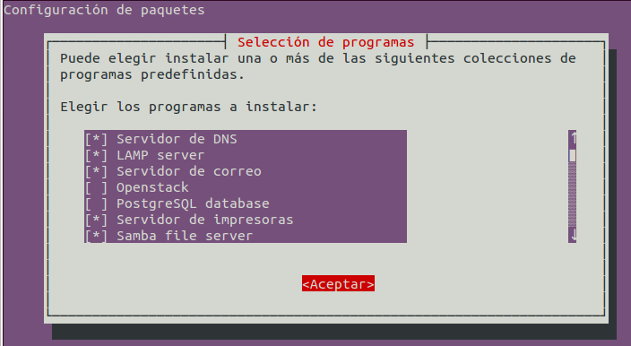
Una ves instalado el Lamp nos dirigimos a instalar el postfix ejecutamos
apt-get install postfix
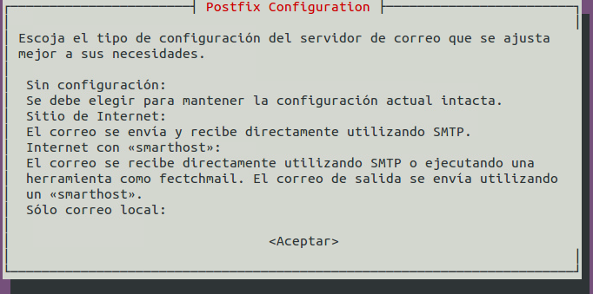
Aceptamos la configuración del postfix
Después seleccionamos Sitio de Internet
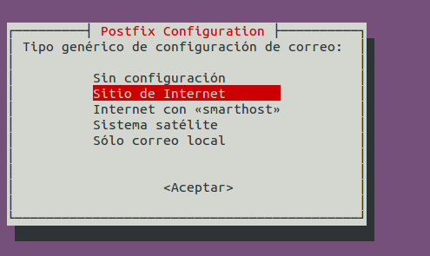

aceptamos la configuración del Postfix
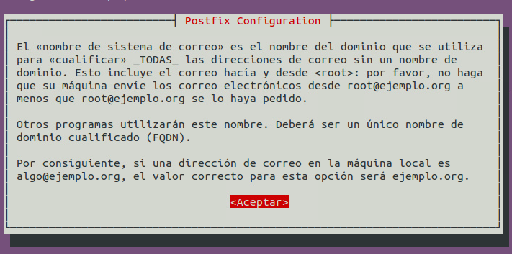
Insertamos el nombre de nuestro sistema de correo colocamos el nombre de nuestro dominio
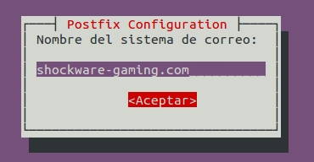

Esperamos que se instale los paquetes

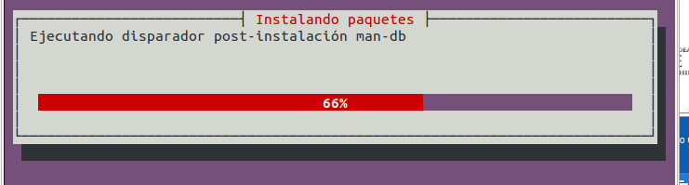
Una ves terminado la instalación del Postfix nos dirigimos a instalar el courier-pop la instalamos ejecutando el siguiente comando

En configuración del courier-pop le indicamos que no creemos directorios para la administración de nuestra web
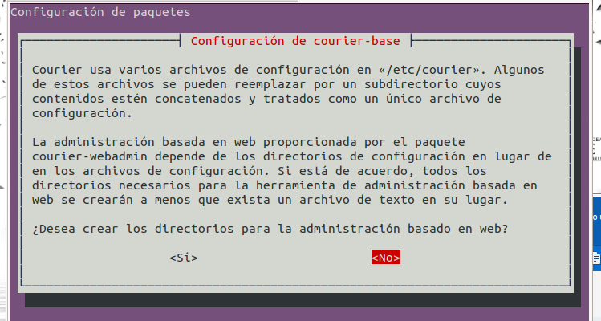
Luego nos dirigimos a instalar el heirloom-mailx
Luego nos dirigimos a instalar el squirrelmail
Luego nos dirigimos a configurar el esquirrelmail
Cuando estemos en la configuracion del esquirrelmail seleccionamos la letra D para la configuración de servidores Imap

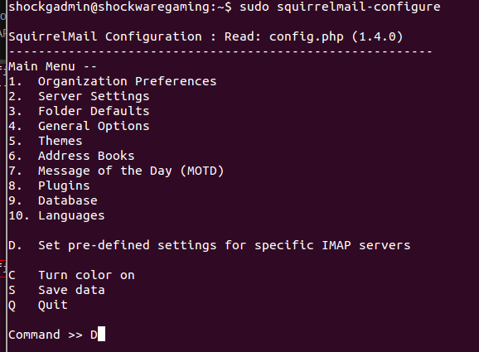

luego nos dirigimos a courier
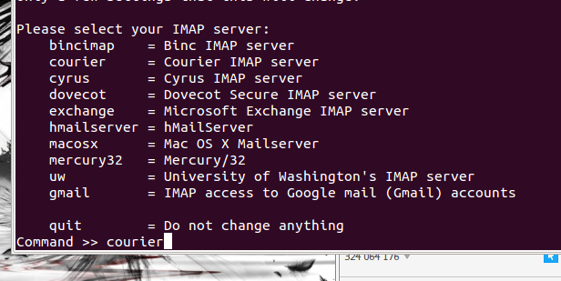

Presionamos enter
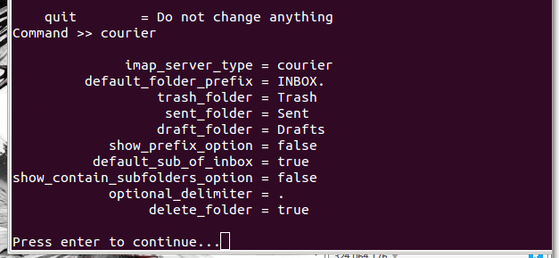
Seleccionamos 1 para poder poner nuestro dominio creado
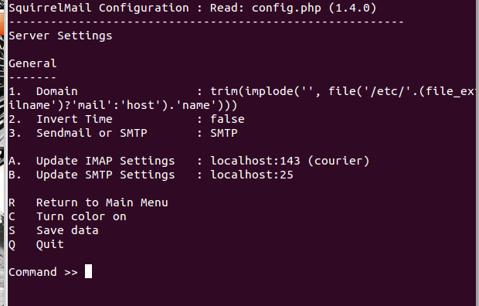
Insertamos el nombre de nuestro dominio creado

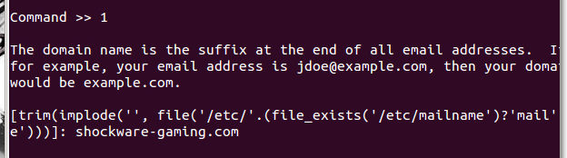
Una ves insertado lo que debemos realizar es guardar la configuración presionamos la tecla S
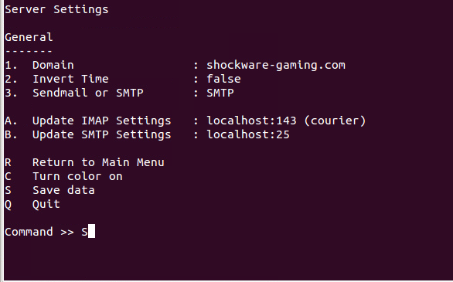

Nos dirigimos al directorio /var/ww
y dentro de este directorio creamos u enlace simbólico

ejecutando sudo ln -s /usr/share/squirrelmail webmail

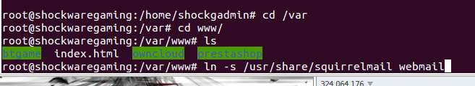
Nos dirigimos al archivo
y dentro de este archivo añadimos las siguientes lineas
inet_protocols=ipv4
home_mailbox=Maildir/

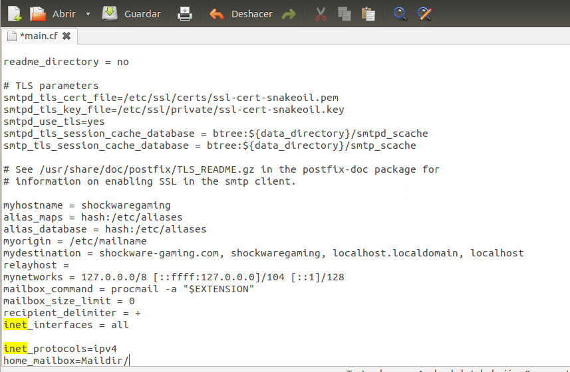
sdsfs

Guardamos los cambio realizado en el anterior archivo y reiniciamos el apache2 y el postfix

sudo service apache2 restart
sudo service postfix restart

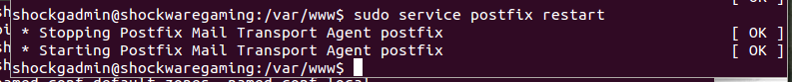
Para activar la bandeja de entrada debemos enviar un mensaje al usuario para enviar el mensaje lo que debemos realizar es ejecutar
sendmail usuario
(TEXTO DEL MENSAJE )
,
Lego nos dirigimos al navegador y ejecutamos
localhost/webmail

ingresamos con cualquier usuario

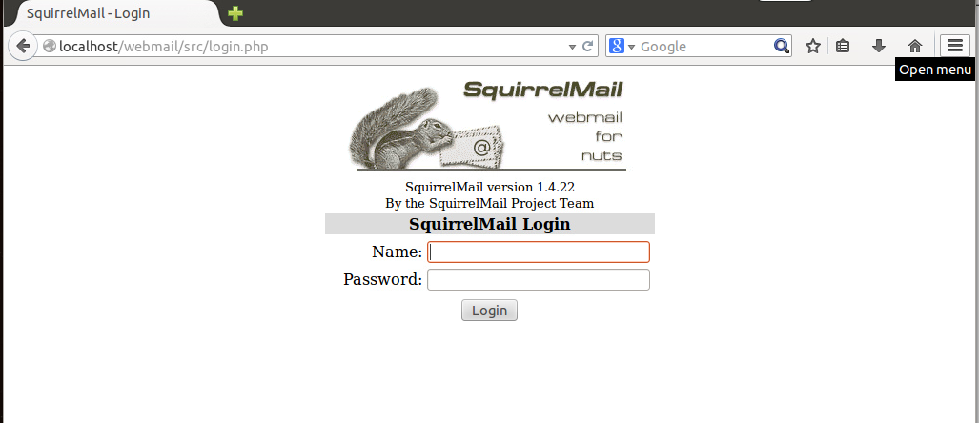
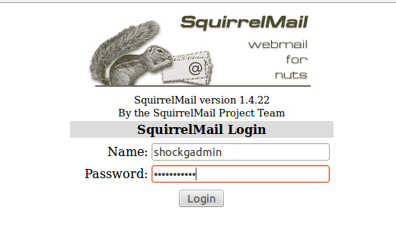
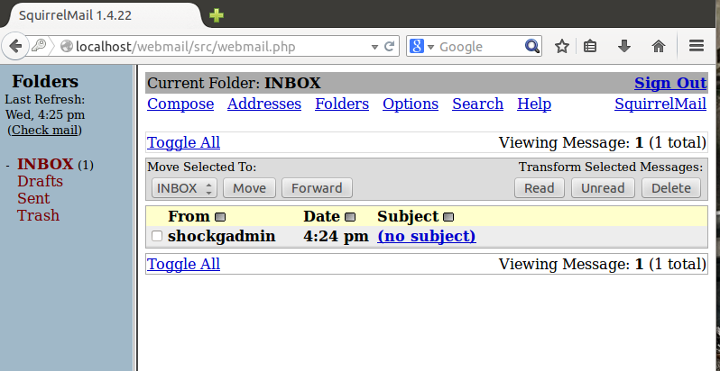

Ahora procedemos a cambiar el nombre de la organizacional
nos dirigimos a
Seleccionamos 1 (Organization Preferences)
Luego nos dirigimos a cambiar el Nombre seleccionamos la opción 1

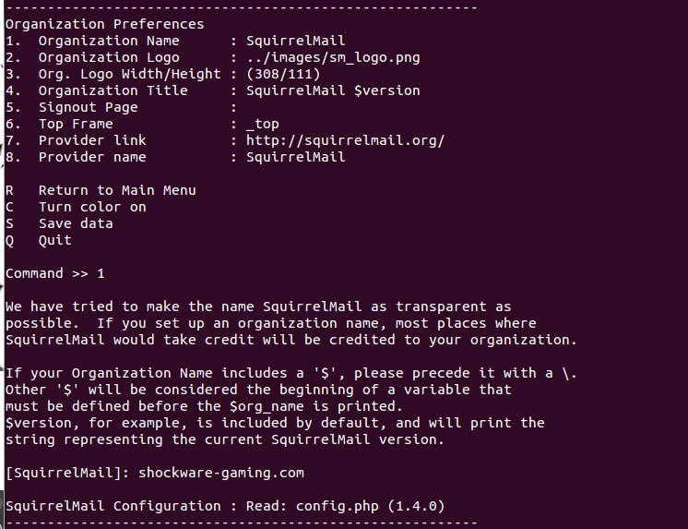

Y colocamos nuestro nombre

Para cambiar la imagen seleccionamos el numero 2 y colocamos la ruta donde se encuentra la imagen

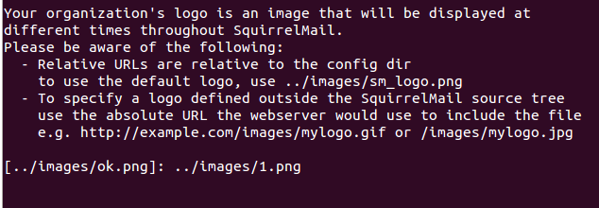
Luego nos dirigimos ala pag web y refrescamos la pagina

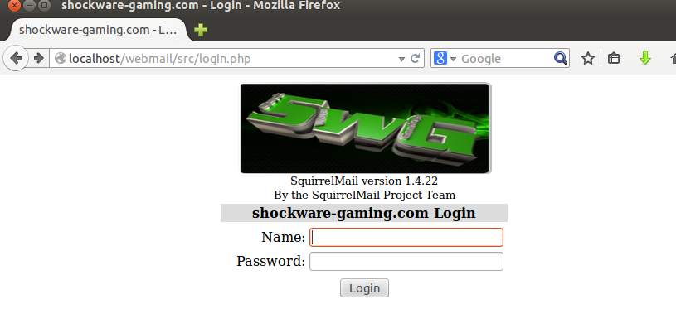

Para la redirección PERMANENTE HTTPS, APACHE2 y BIND hace falta hacer esto:

Archivo default.
Shock.db e inversa también.
Reiniciamos APACHE2 entonces podremos entrar como shockmail.shockware-gaming.com via HTTPS permanente.
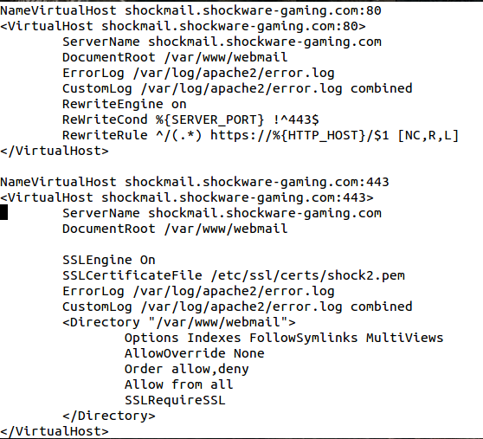

Configuramos el Thunderbird

ponemos el usuario,direccion de correo y contraseña

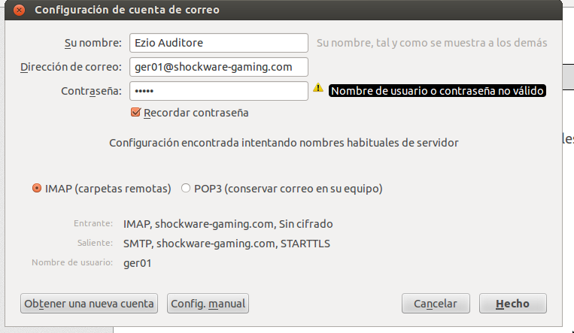

seleccionamos HECHO

Aceptamos los riesgo

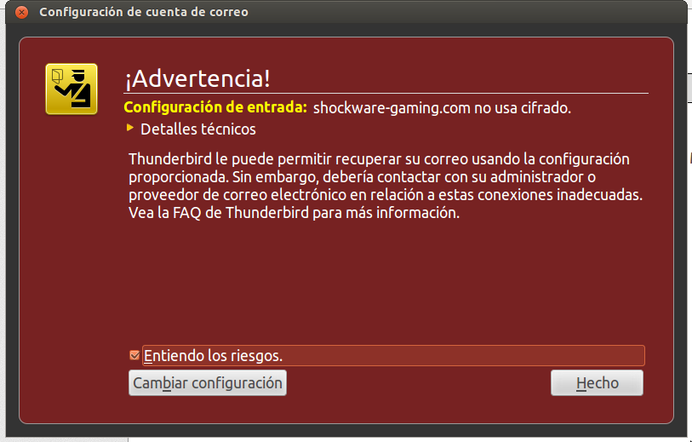
Una ves aceptamos los riesgo ya tendremos configurado nuestro Tunderbird

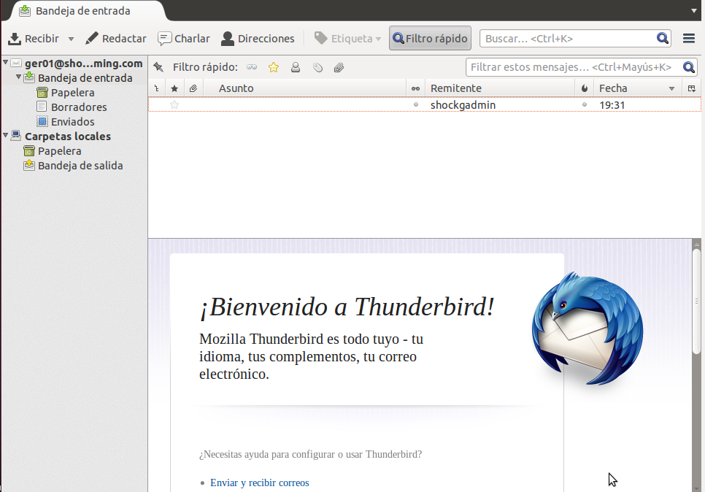

Configuración de mensajes encriptados

Para enviar mensajes encriptados debemos intalara el complemento de GpG

Para instalar lo que debemos realizar es dirigirnos al administración de complemento de Tunderbird una ves en este sitio debemos buscamos OpenPgp y seleccionamos instalar

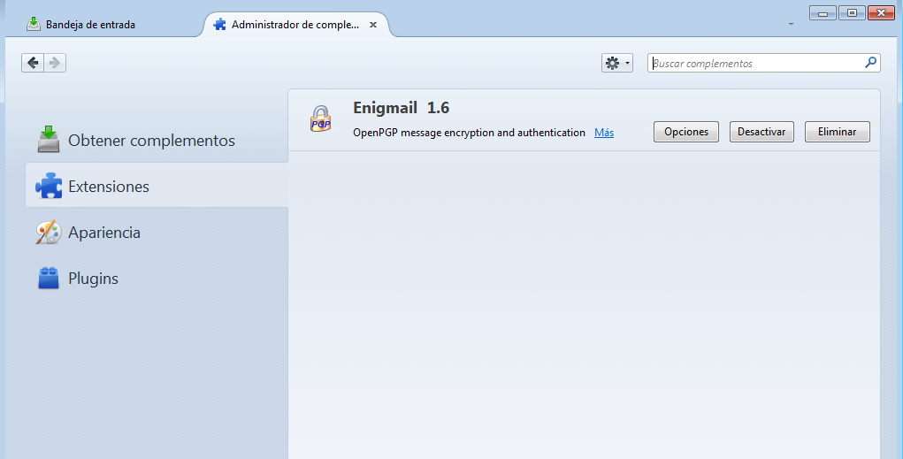
Una ves instalado nos apare sera la opción de openGPG

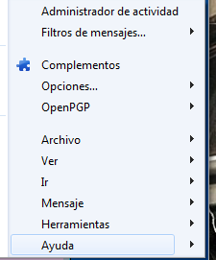

Generando Clave para la encriptación

Primeramente generamos la claves

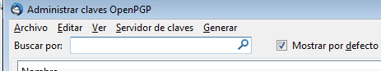

Seleccionamos generar clave
Ponemos todas los campos para genera la contraseña

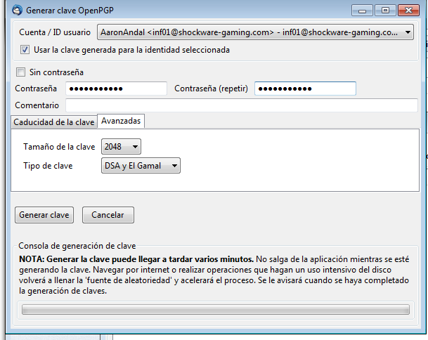
luego le damos en generar la clave una ves generada la clave debemos importar nuestra claves para importa lo que debemos realizar es dirigirnos a Archivos → importar clave seleccionamos nuestra clave y se importara nuestra contraseña

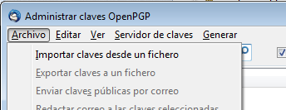

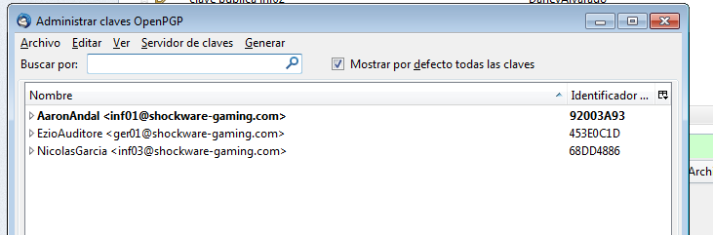

A cada clave debemos establecer la confianza seleccionamos confío absolutamente

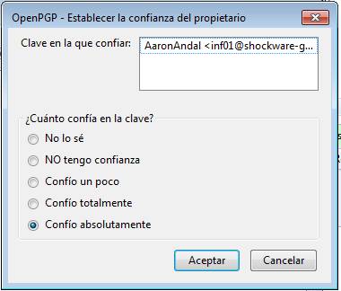

Para enviar los mensajes incriptados debemos enviar nuestra clave publica en un mensaje adjunto ala persona que le enviaremos los mensaje dicha persona tiene que importar nuestra clave como hemos realizado en el anterior paso

para enviar los mensajes debemos primeramente cifrar el mensaje

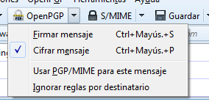

Y luego seleccionamos la clave con la que deseamos incriptarlo e enviamos el mensaje

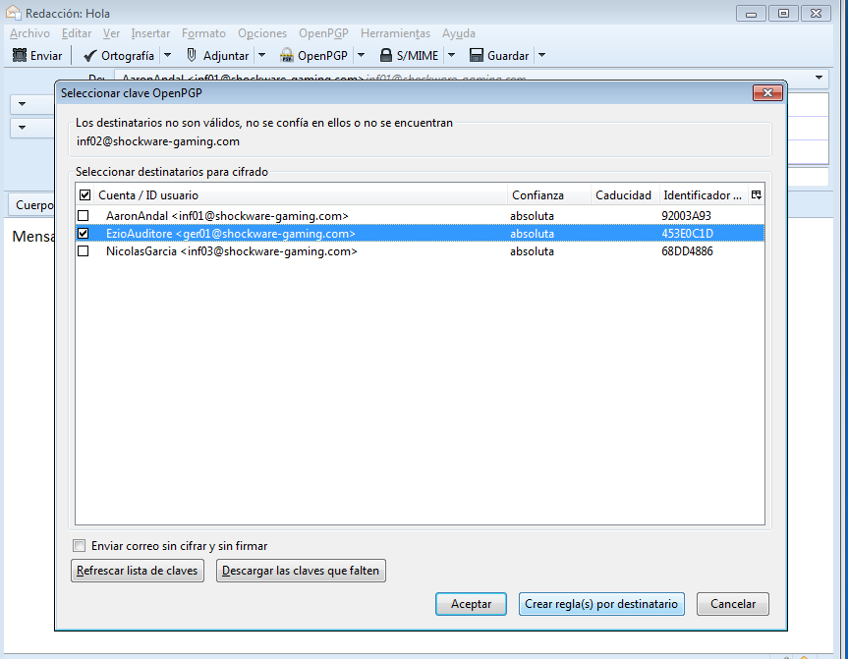

Para desencriptar el mensaje tenemos que poner la contraseña y tenemos el mensaje estará desencriptado

